Comunicato stampa

SCONFINE Sfera LED per suggestivi effetti di luce in ambienti pubblici e privati
La luce definisce l’effetto emotivo di un ambiente. Per questo molti luoghi pubblici come hotel e ristoranti, o anche le case private, hanno bisogno non solo di un’illuminazione funzionale ma anche di una luce decorativa. La nuova generazione LED degli apparecchi a sospensione SCONFINE Sfera di Zumtobel suggerisce l’idea di fluttuanti gioielli. SCONFINE Sfera LED crea un’atmosfera esclusiva ed accenti di forte espressività con una luce di qualità brillante in diverse temperature di colore.
Dornbirn, marzo 2016 – La nuova generazione dei decorativi apparecchi SCONFINE Sfera LED di Zumtobel unisce un design di eleganza intramontabile all’efficienza e alla tecnologia più moderna. Sono elementi di forte espressività, adatti tanto alle abitazioni private quanto agli ambienti di vendite & presentazioni oppure hotel & wellness. Il design è firmato da Matteo Thun, che con la forma sferica ha voluto creare una figura di geometria inequivocabile, attraente e flessibile nell’uso. Il corpo apparecchio è una sfera parzialmente trasparente con riflessi cromati o di color bronzo che volutamente lascia intravedere un’altra sfera interna di vetro opale esaltando l’impressione di plasticità e profondità. “La luce è in grado di smaterializzare i confini dando all’ambiente un nuovo effetto”, spiega il designer parlando della sua concezione. Il risultato è un prodotto di aspetto leggero, ridotto all’essenziale ma capace di trasformare le suggestioni dell’architettura e di trasmettere emozioni.

L’apparecchio a sospensione misura 170, 250 o 500 mm di diametro ed esercita un innegabile fascino sia se montato da solo che in gruppi. Il raffinato impiego dei materiali aggiunge alla luce diretta una serie di riflessi che sembrano smaterializzare l’oggetto. Al contempo la tecnologia LED più moderna assicura distribuzione precisa e ottima efficienza. SCONFINE con temperatura di colore 3000 K risulta ideale in uffici di pregio, reception o lobby di hotel. La tonalità di 2700 K lo rende invece interessante per una luce decorativa in case private, ristoranti o comunque luoghi che richiedano un’atmosfera calda e accogliente. L’indice di resa cromatica Ra >90 assicura un’illuminazione di qualità sempre brillante.
Con i suoi giochi di luci ed ombre, SCONFINE Sfera LED sa dunque valorizzare gli ambienti pubblici rappresentativi e rivela un fascino tutto particolare anche nelle case private.

Dati e cifre di SCONFINE Sfera LED
- Decorativo apparecchio a sospensione di forma sferica
- Diametro: 170 mm, 250 mm o 500 mm
- Due colori: cromato e bronzo
- Efficienza luminosa: fino a 70 lm/W
- Temperatura di colore: 2700 K e 3000 K
- Resa cromatica: Ra >90
- Durata: 50 000 ore

Didascalie delle immagini:

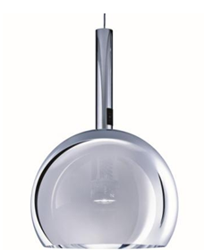
(Photo Credits: Zumtobel)

Foto 1: Il design è firmato da Matteo Thun, che con la forma sferica ha voluto creare una figura di geometria inequivocabile, attraente e flessibile nell’uso.

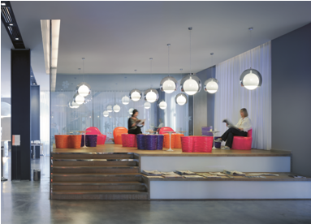
Foto 2: Luce di qualità brillante e diverse temperature di colore: SCONFINE Sfera LED crea scene esclusive e accenti di forte espressività.
Contatto stampa:

Zumtobel Lighting GmbH  Andreas Reimann  Brand PR Manager  Schweizer Strasse 30  A-6850 Dornbirn  Tel: +43 5572 390 26522  Cell: +43 664 80892 3334  press@zumtobel.com  www.zumtobel.com | Zumtobel Illuminazione Srl.  Stefano Dalla-Via  Marketing Communication  Via Giovanni Battista Pirelli, 26  I-20124 Milano  Tel: +39 345 2911591  Cell: +39 345 2911591  stefano.dallavia@zumtobelgroup.com  www.zumtobel.it

Riguardo Zumtobel
In qualità di leader innovativo, Zumtobel offre soluzioni illuminotecniche sostenibili, sviluppate su misura per andare incontro alle esigenze delle persone in ogni settore applicativo. Con un assortimento completo di apparecchi d’alta qualità e sistemi di comando intelligenti, il produttore austriaco rende disponibile la luce giusta per ogni attività e in ogni momento della giornata, nei luoghi di lavoro e in quelli della vita privata, all’interno e all’esterno. Le soluzioni destinate ai settori applicativi ufficio e formazione, vendite e commercio, hotel e wellness, salute, arte, cultura e industria si completano alla perfezione con una gamma di prodotti per i settori Living e Outdoor. Zumtobel è un marchio della società Zumtobel Group AG con sede a Dornbirn, Vorarlberg (Austria).
Zumtobel. La luce.

